S
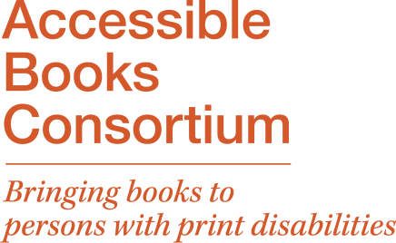

Capacitación NACIONAL
OMPI/DA/mex/1
ORIGINAL: ESPAÑOL
fecha: 10 DE DICIEMBRE DE 2017

CAPACITACIÓN EN LA CREACIÓN DE FORMATOS ACCESIBLES

organizado por
el Consorcio de Libros Accesibles de la OMPI

Ciudad de México, 5 y 6 de diciembre de 2017

Centro de Capacitación e Información del Sector Social (CECAPISS), Hidalgo No. 61, Col. del Carmen Coyoacán.

PROGRAMA

Martes 5 de diciembre de 2017

09.00 Acreditación de participantes

09.00 – 9.30 Sesión 1 Aspectos Fundamentales del Tratado de Marrakech

Orador: Sr. Rafael Ferraz Vazquez, Jurista Asociado, División de Derecho de Autor, OMPI, Ginebra

09.30 – 10.00 Sesión 2 El Programa de Consorcio Accesibles (ABC) de la OMPI

Orador: Sr. Nicholas Hoekstra, ABC

10.00 – 10.15 Pausa

10.15 – 11.45 Sesión 3 El libro digital, los formatos accesibles y las organizaciones internacionales promotoras de la accesibilidad

Capacitador: Sr. Gautier Chomel

11.45 – 13.45 Sesión 4 Obstáculos comunes a la lectura de textos digitales

Capacitador: Sr. Gautier Chomel

13.45 – 15.00 Pausa para el almuerzo

15.00 – 16.00 Sesión 5 El formato Epub3 y su relación con el Braille y Macrotipo

Capacitador: Sr. Gautier Chomel

16.00 – 17.00 Sesión 6 La asignación de ISBN para ediciones de formatos accesibles

Capacitador: Sr. Rogelio Rivera, Director de Reservas de Derechos, INDAUTOR

Miércoles 6 de diciembre de 2017

09.00 – 10.15 Sesión 7 Buenas prácticas en la creación de documentos en Microsoft Word

Capacitador: Sr. Gautier Chomel

10.15 – 12.00 Sesión 8 Conversión de formatos Word a EPUB3

Capacitador: Sr. Gautier Chomel

12.00 – 13.00 Pausa para el almuerzo

13.00 – 15.00 Sesión 9 Alternativas para la creación de EPUB3

Capacitador: Sr. Gautier Chomel

15.00 – 15.30 Pausa

15.30 – 17.00 Sesión 10 La conversión de EPUB en Rich Text o PDF

Capacitador: Sr. Gautier Chomel

Jueves 7 de diciembre de 2017

12:30 – 14:30 Reunión para hablar de un proyecto ABC en 2018

Sr. Nicholas Hoekstra, ABC, con representantes de las organizaciones de la Red por la Inclusión de Personas con discapacidad Visual

[Fin del programa]

